МИНИСТЕРСТВО ОБРАЗОВАНИЯ И НАУКИ РОССИЙСКОЙ ФЕДЕРАЦИИ

«Сибирский государственный университет науки и технологий

имени академика М.Ф. Решетнева»

Кафедра информационно-экономических систем

**Отчет по лабораторной работе №8**

**«****Проектирование физической реализации разрабатываемого приложения с помощью UML Deployment Diagram»**

**Вариант №13**

Руководитель:

________________ И.В. Василенко

(подпись)

________________________________

(оценка, дата)

Выполнил:

студент группы БПЭ 23-02

_________________ А.А.Литвинцева

(подпись)

10.10.2025 г.

(дата)

Красноярск 2025

**Цель работы:**

Целью данной лабораторной работы является проектирование физической реализации разрабатываемого приложения с помощью UML Deployment Diagram для бизнес-единицы «Содержание жилого фонда», отвечающей за эксплуатацию и поддержание исправности жилого фонда в программе Modelio.

**Ход работы:**

Начнем создавать диаграмму размещения.

Создадим в локальном модуле стереотипы.

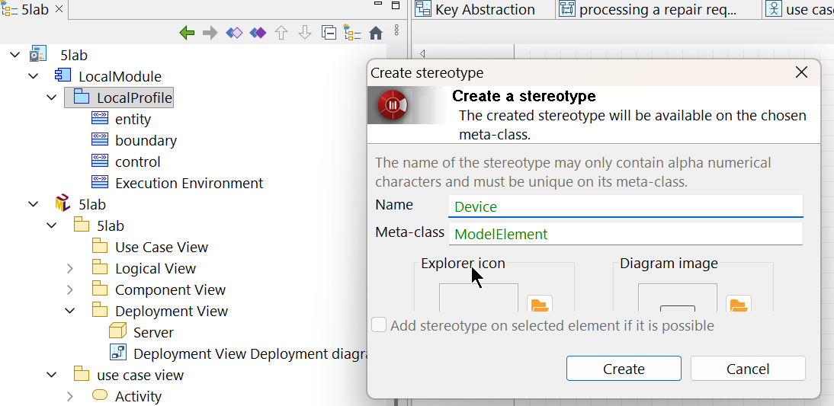

Далее создадим основной узел нашей системы – аппаратное устройство.

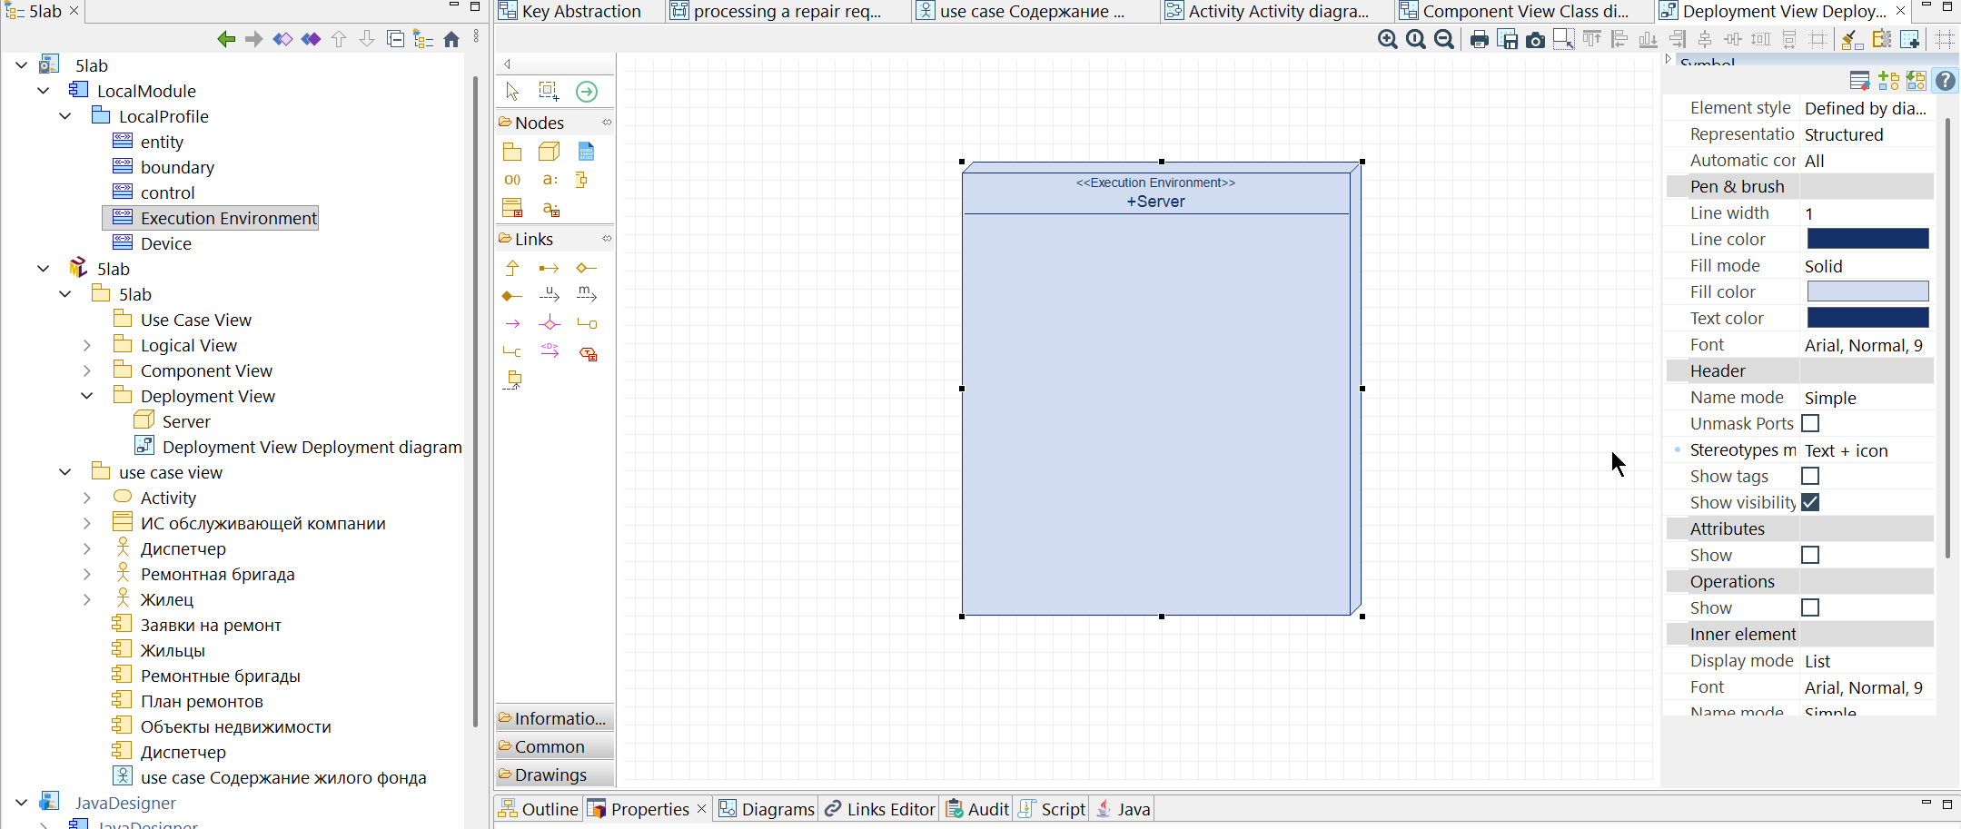

Добавим вложенные узлы в виде диаграмм (в настройках Display mode – Diagram).

Добавим остальные узлы.

Далее добавим связи – ассоциаций, отключим все указатели ссылок у стрелок (ненаправленные ссылки, все указатели мощности связи – пустые значения ).

Получим следующую диаграмму:

1. Узлы (Execution Environments)

<<Execution Environment>> + DispatcherWorkstation (Рабочее место диспетчера)

Процессы:

+DispatcherApp — приложение диспетчера для регистрации заявок, назначения бригад, закрытия заявок;

+ReportModule — модуль формирования отчетов по выполненным работам;

+NotificationService — сервис уведомлений жильцов о статусе заявок.

<<Execution Environment>> + RepairTeamWorkstation (Рабочее место ремонтной бригады)

Процессы:

+RepairTeamApp — мобильное приложение ремонтной бригады для просмотра назначенных заявок;

+TaskExecution — модуль регистрации выполнения работ и фиксации результата;

+InspectionModule — модуль осмотра и фиксации неисправностей.

<<Execution Environment>> +Server (Сервер обслуживающей компании)

Процессы:

+RequestProcessing — обработка и регистрация аварийных заявок;

+DatabaseProcess — управление базой данных заявок, ремонтов и жильцов;

+PlanningSystem — формирование плана работ и назначение сроков ремонта;

+ReportingService — генерация отчетов по обслуживанию жилфонда;

+NotificationServer — рассылка уведомлений жильцам и диспетчерам.

<<Execution Environment>> + Resident (Жилец)

Процессы:

+ResidentApp — приложение для подачи заявок и получения уведомлений;

+FeedbackModule — модуль оценки качества обслуживания.

<<Device>> +Printer (Принтер)

Используется диспетчером для печати отчетов, заявок и актов выполненных работ.

<<Execution Environment>> + Accounting System (Бухгалтерская система)

Узел, представляющий среду выполнения бухгалтерской подсистемы обслуживающей компании. Отвечает за хранение и обработку финансовой информации, формирование актов выполненных работ, ведение отчетности по заявкам и затратам на ремонт.

**Вывод:** в данной лабораторной работе была создана UML Deployment Diagram в программе Modelio для бизнес-процесса «Содержание жилого фонда», отвечающей за эксплуатацию и поддержание исправности жилого фонда.